ANÁLISE DE UM PROBLEMA DE HEX
O jogo modernamente designado por Hex foi inventado pelo matemático e poeta Piet Hein que o introduziu em 1942 no Instituto Niels Bohr e, de forma independente, pelo famoso matemático John Nash no final dos anos 40. Na Dinamarca este jogo ficou conhecido por Poligono , embora Hein o chamasse con-tac-tix. Alguns companheiros de Nash chamavam ao jogo apenas Nash ou John. A empresa Parker Brothers comercializou uma das versões do jogo com o nome Hex, nome esse que vingou até hoje. Martin Gardner, conhecido divulgador científico, também contribuiu para a popularidade do jogo escrevendo sobre ele nas colunas da Scientific American.

As regras do jogo são bastante fáceis:
O jogo envolve dois jogadores dispondo de peças de cores diferentes (digamos que um dos jogadores joga com peças azuis e o outro com peças vermelhas). O jogo é jogado num tabuleiro do seguinte tipo (o tamanho pode variar):

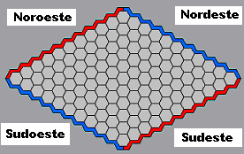

Cada jogador joga, à vez, uma peça da sua cor dentro de um hexágono. O objectivo do jogador com as peças vermelhas consiste em conseguir um caminho vermelho que una as margens sudeste e noroeste e o objectivo do jogador das peças azuis consiste em conseguir um caminho azul unindo as margens sudoeste e nordeste. Há também a regra do equilíbrio: no primeiro lance, o segundo jogador pode trocar de cores ficando com a jogada efectuada pelo adversário. Neste jogo não há capturas, preenchendo-se sequencialmente o tabuleiro de peças.

Está provado que nenhum jogo pode terminar empatado (David Gale) e que sem a regra do equilíbrio o primeiro jogador tem ao seu dispor uma estratégia vencedora (John Nash). No entanto, para tabuleiros razoavelmente grandes, ninguém conhece essa estratégia. Este jogo está intimamente ligado à teoria da computação e à teoria de grafos.

Vejamos, a partir do seguinte exemplo, típicas estratégias relativas a este jogo (o leitor pode tentar resolver o problema antes de ler a solução).

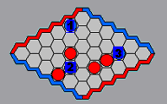
As Azuis Jogam e Ganham
Solução:
Mais do que apresentar meramente a solução, vamos apresentar a forma de raciocínio que nos leva até ela para depois tirar algumas conclusões. As peças azuis estão numeradas para melhor apresentação das ideias.
Primeiro Pensamento: A peça nº1 consegue conectar-se à margem nordeste mesmo que sejam as vermelhas a jogar.
De facto, se fossem as vermelhas a jogar e tentassem defender seguir-se-ia a seguinte sequência:
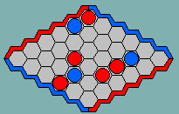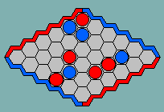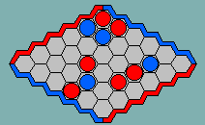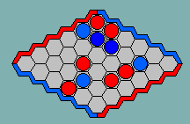
Jogada Vermelha Jogada Azul Jogada Vermelha Jogada Azul
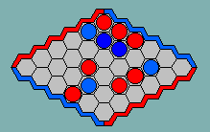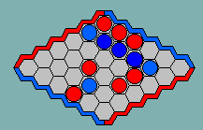
Jogada Vermelha Jogada Azul (ganhando a margem nordeste)

A estratégia consistiu em fazer uma sequência linear de jogadas procurando o apoio da peça nº3 que se encontrava mais longe (o termo inglês para esta estratégia é ladder).
Depois deste pensamento devemos pensar apenas na conexão com a margem sudoeste.

Segundo Pensamento: Devemos procurar usar a peça azul nº2 para criar duas ameaças de conexão com a margem sudoeste.
Esse objectivo é conseguido fazendo a seguinte jogada:
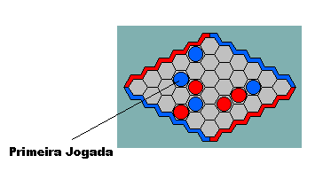
O leitor deverá entender que esta jogada cria duas ameaças para conseguir a dita conexão.
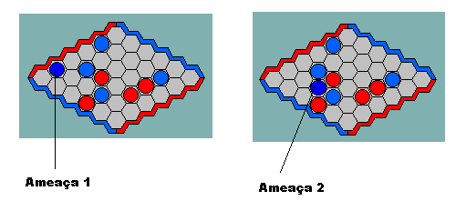
Como o jogador das peças vermelhas não consegue defender as duas ameaças ao mesmo tempo tem o jogo perdido.
Repare-se que a peça azul nº2 tinha influência embora parecesse estar longe. A ideia de influência é fundamental neste tipo de jogos.
Também em jeito de conclusão, devemos ter em conta as duas estruturas seguintes:
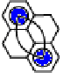
Ponte: As duas peças azuis estão ligadas mesmo que jogue o adversário.

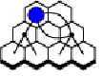
A peça azul consegue a conexão com a margem mesmo que jogue o adversário.
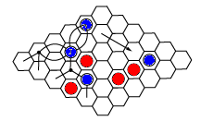
Esquema Completo

Exercício Histórico:
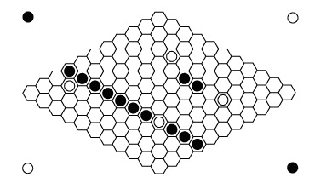
As Brancas Jogam e Ganham
(Este exercício pertence ao primeiro artigo escrito sobre o Hex em 1942)
Solução:
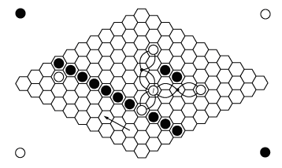

Alguns Links Interessantes:
http://maarup.net/thomas/hex/#yang
http://home.earthlink.net/~vanshel/
Livro de Estratégia de Hex:
Browne, Cameron: Hex Strategy - Making the Right Connections, 2000.

